uděluje

DIPLOM

za 2. místo

v soutěži třídy 3.CPR  
„**VÁNOČNÍ PERNÍKOVÉ MOTIVY 2024**“

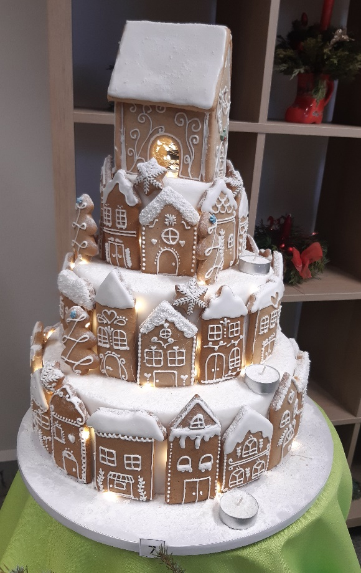**Natálii Urbanové**

